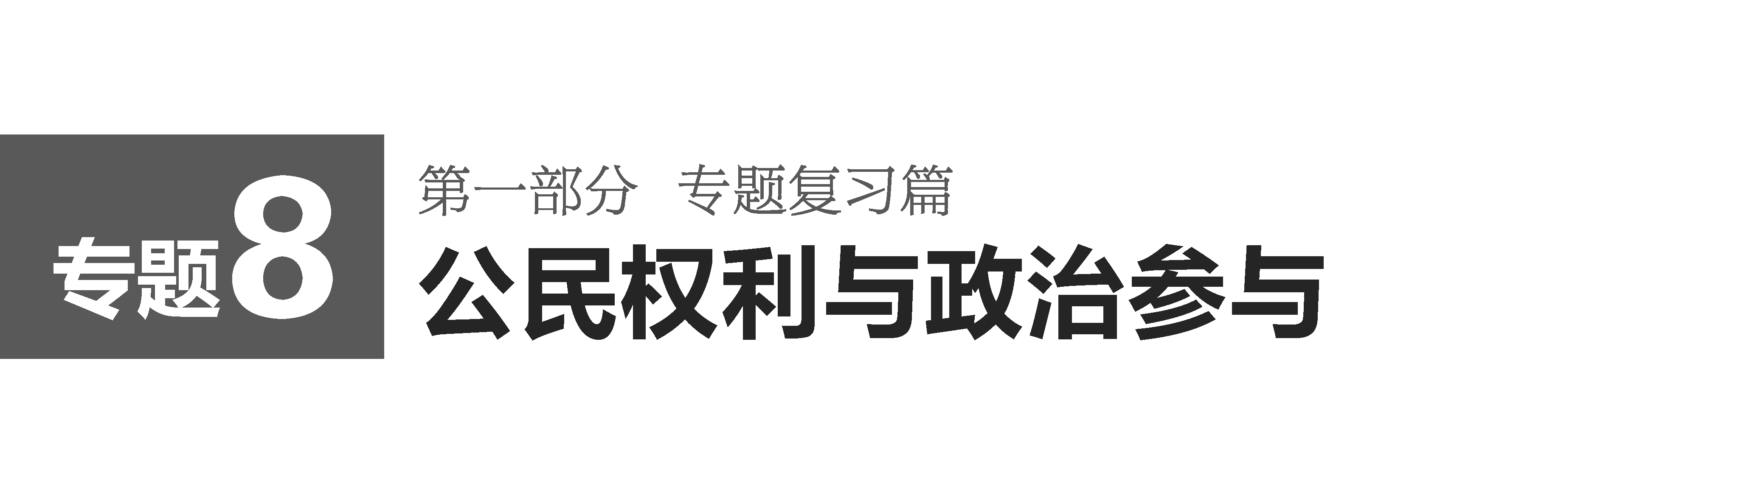
网络构建  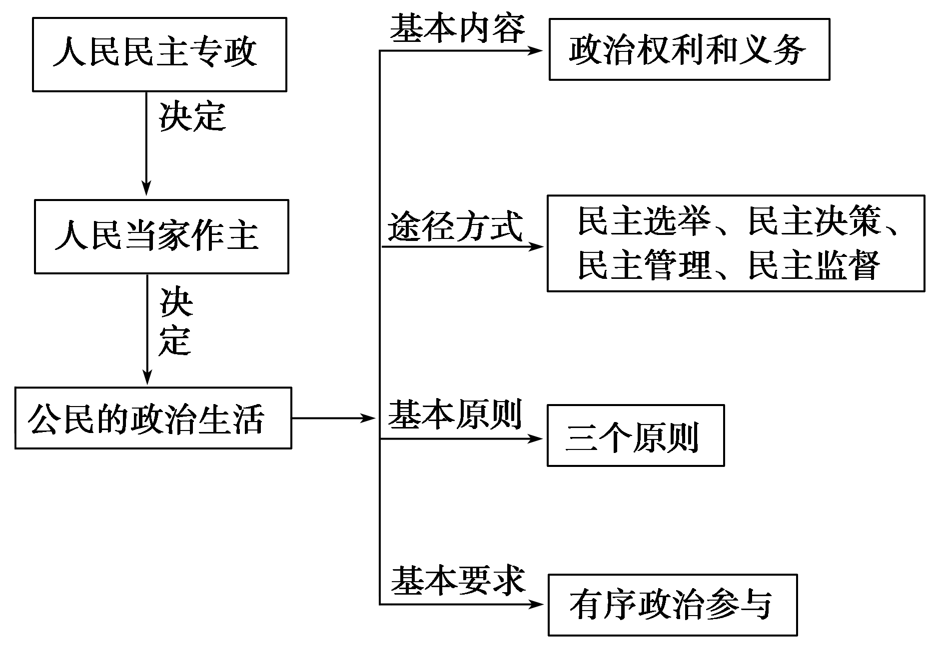 | 主干速记  1．我国是人民民主专政的社会主义国家，人民民主专政的本质是人民当家作主，人民民主具有广泛性和真实性。  2．我国公民享有的政治权利：选举权和被选举权、政治权利与自由、监督权。  3．公民参与政治生活的基本原则：法律面前一律平等的原则、权利与义务统一的原则、个人利益与国家利益相结合的原则。  4．公民参与政治生活的方式：民主选举、民主决策、民主管理、民主监督。  (1)民主选举方式：直接选举、间接选举、等额选举、差额选举。  (2)民主决策途径：社情民意反映制度、专家咨询制度、重大事项社会公示制度、社会听证制度。  (3)民主管理方式：农村村民自治和城市居民自治。  (4)民主监督渠道：信访举报制度、人大代表联系群众制度、舆论监督制度、新形式(监督听证会、民主评议会、网上评议政府等)。

考点一 公民的政治权利与义务
1．生存权和发展权是公民基本的民主权利。 ( )
提示 错误。选举权和被选举权是公民基本的民主权利，生存权和发展权是根本和重要的人权。
2．公民在法律面前一律平等表明公民享有的权利和履行的义务都是一样的。( )
提示 错误。公民在法律面前一律平等表明公民平等地享有权利和平等地履行义务。
3．全体公民行使当家作主的权利。( )
提示 错误。在我国，全体人民行使当家作主的权利。
4．人民可以直接行使管理国家事务的权力。 ( )
提示 错误。在我国，人民间接行使国家权力，由人民选出的人大代表代表人民直接行使国家权利。
5．我国公民基本政治权利不断扩大。( )
提示 错误。公民的基本政治权利是选举权和被选举权，是宪法和法律所规定的，不能随便扩大。
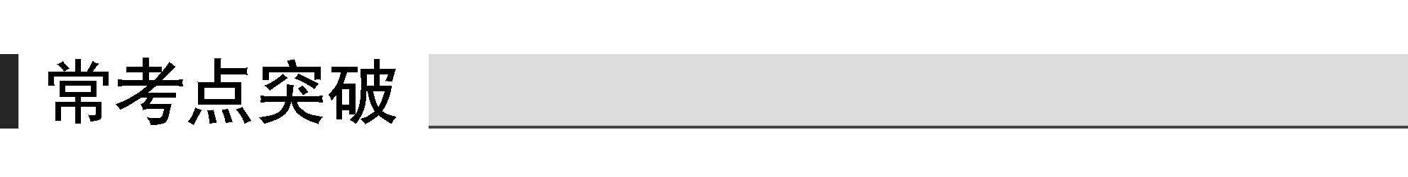
本考点为高考的常考点，主要以选择题的形式考查，也不排除主观题。复习中，要注意围绕“人民当家作主”这一核心，联系我国的国家性质、公民政治参与的途径和方式、我国的政治制度等知识。2015年高考，有可能结合公民参与社会生活的具体事例，特别是网民的具体行为，考查公民的政治权利、公民参与政治的三个基本原则。
常考点1 我国的国家性质及本质
1．第十二届全国人民代表大会第二次会议于2014年3月5日在北京开幕。纵观这一届全国人大代表，主要有三喜：一喜工人农民代表多了，政府官员代表少了；二喜有了更多的农民工代表；三喜各少数民族都有本民族代表。“三喜”主要体现了我国的人民民主具有( )
A．广泛性 B．真实性
C．全民性 D．绝对性
答案 A
解析 人民民主的广泛性表现为两个方面，包括享受权利的广泛性和权利主体的广泛性，题中全国人大代表涉及更多的工人农民、农民工、少数民族，说明享受权利的主体具有广泛性，体现我国人民民主具有广泛性，故A选项入选。题中没有涉及人民民主的真实性，故排除B。C、D选项观点错误，人民民主没有全民性、绝对性，故排除。
2．当前我国改革进入攻坚期和深水区，改革任务如何落实备受各方关注。2014年1月17日，国务院总理李克强在中南海主持召开座谈会，邀请专家学者、国有民营企业家、基层民众代表等各界人士对《政府工作报告(征求意见稿)》提出意见和建议。我国政府在重大决策部署前，都会召开各种会议，对即将出台的政策和公布的文件征求各方面群众代表的意见。
根据材料，运用政治生活的知识，说明我国政府在重大决策部署前为什么要广泛征求群众的意见。
答案 (1)我国是人民民主专政的社会主义国家，人民是国家的主人，这一做法是对人民主体地位的尊重。(2)我国政府是人民的政府，坚持为人民服务的宗旨和对人民负责的原则。(3)这一做法有利于公民参与决策，促进政府决策的科学化、民主化。(4)这一做法有利于我国政府依法行政，审慎行使权力，接受监督，树立政府的威信。
解析 学生回答时，要首先从我国的国家性质的角度进行分析说明，这是对人民当家作主的尊重；其次可以从政府的工作原则的角度分析说明：再次可以从审慎行使权力，科学民主决策的角度；最后可以从有利于决策的科学化、民主化的角度分析说明。
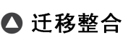
人民在国家政治生活中的地位
分析角度 | 地位
国家性质 | ①我国是人民民主专政的社会主义国家，本质是人民当家作主  ②人民民主具有广泛性和真实性  ③人民通过行使政治权利，履行政治性义务，积极参与政治生活
人民与政府 | ①政府坚持对人民负责的工作原则、为人民服务的工作宗旨  ②政府是便民利民的政府，具有管理和服务的职能，人民一方面接受政府的管理，另一方面享受政府提供的服务  ③政府自觉接受人民群众的监督，坚持权为民所用、情为民所系、利为民所谋
人民与人大 | ①人民代表大会制度是我国人民当家作主的根本政治制度  ②人民代表大会是国家权力机关，人民通过选举人大代表组成权力机关统一行使管理国家和社会事务的权力  ③人大代表由人民选举产生，对人民负责，受人民监督，为人民服务
人民与中国共产党 | ①中国共产党坚持为人民服务的宗旨  ②中国共产党坚持以人为本、执政为民，把实现好、维护好、发展好最广大人民的根本利益作为一切工作的出发点和落脚点  ③中国共产党坚持科学执政、民主执政、依法执政，保障人民当家作主的地位

常考点2 公民的政治权利与义务
1．沈阳军区某部藏族战士降巴克珠一家三代4人参军，7次荣立一等功，1人在剿匪战场牺牲。为何如此赤诚、奉献和牺牲？因为降巴克珠一家三代的心里只装着一个“没有国，哪有家”的朴素真理。从政治生活角度看，这启示我们( )
①要珍惜自己的政治权利和自由 ②要依法行使自己的基本民主权利 ③要坚持个人利益与国家利益相结合 ④要自觉履行义务，维护国家安全、荣誉和利益
A．①② B．①③ C．②④ D．③④
答案 D
解析 公民的政治权利和自由包括选举权和被选举权、政治自由和监督权。①不符合题意，A、B不选；选举权和被选举权是公民的基本民主权利，行使这个权利是公民参与管理国家和管理社会的基础和标志。②不符合题意，C不选；③④符合题意，故答案选D。
2． 2013年底中国网民总数达到6.18亿，互联网普及率达到45.8%，手机网民达到5亿。微博井喷式发展大大拓展了国人的言论空间。如今，更多的民众认识到，丰富的表达渠道不过是“麦克风”，要想发出“好声音”，还要练就“好嗓子”，这才能让网络形成静水深流的力量。要想在政治生活中练就“好嗓子”，发出“好声音”，公民必须( )
①增强公民意识，参与民主管理 ②积极行使权利，自觉履行义务 ③创造多种途径，充分表达意愿 ④遵守法律规则，有序参与政治
A．①③ B．②④ C．②③ D．①④
答案 B
解析 在政治生活中练就“好嗓子”，发出“好声音”，意味着公民要正确、有序参与政治生活，要坚持权利和义务的统一，积极行使权利，自觉履行义务，②④说法正确；公民发出好声音，在于公民参与民主决策和进行民主监督，①与题意不符；公民的表达渠道很多，关键是如何表达，③与题意不符。该题选B。
公民政治参与的保障
国体保障 | 我国人民民主专政的本质是人民当家作主，人民民主具有广泛性和真实性。公民享有广泛的政治权利和自由：选举权和被选举权、监督权和政治自由
制度保障 | 根本政治制度：人民代表大会制度；基本政治制度：民族区域自治制度和中国共产党领导的多党合作与政治协商制度；基层民主制度：农村村民自治和城市居民自治

常考点3 公民参与政治的基本原则
1．文明社会不允许以“正义”“道德”的名义侵害任何人的权益。近日网民的“人肉搜索”“舆论审判”的行动，使得“史上最毒后妈”深受精神折磨，更使得被认为偷商店东西的18岁少女安琪无法忍受而自杀。“安琪的自杀和后妈受折磨”呼唤我们必须( )
①坚持公民在法律面前一律平等的原则 ②坚持权利与义务统一的原则 ③坚持通过舆论监督制度行使监督权的权利 ④坚持国家的一切权力属于人民的规定
A．②③ B．①④ C．③④ D．①②
答案 D
解析 ①②观点正确且符合题意，题中具有偷窃行为的少女也有受到法律保护的权利，其他公民不能对其个人的隐私权进行侵害，应该坚持法律面前一律平等的原则，坚持权利与义务统一的原则，故入选。③④观点与题意不符，题中强调公民行使权利必须履行遵循宪法和法律的义务，而没有涉及监督权的行使，公民监督权是监督国家机关工作人员，而不是普通公民的行为，题中也没有涉及国家一切权力属于人民，故排除。
2．2014年2月20日，国家环境保护部公布了中国首份《全国生态文明意识调查研究报告》。调查数据显示，以百分制计算，公众对生态文明的总体认同度、知晓度、践行度得分分别为74.8分、48.2分、60.1分，被调查者中70.7%的人认为政府和环保部门是生态文明建设的责任主体。而公众的参与和压力对政府制定环境政策和法规具有非常重要的作用，往往是企业环境违法行为曝光和叫停的催化剂。
结合材料运用我国公民的政治生活的相关知识，阐释公民应如何承担起生态文明建设的责任。
答案 (1)人民是国家的主人，享有广泛的政治权利和自由。
(2)在生态文明建设中，公民应树立公民意识，积极建言献策，推进政府制定环境政策法规的科学化、民主化。
(3)公民应正确使用宪法和法律赋予的监督权，对环境违法行为等监督举报，促进相关部门改进工作，维护国家和公民的利益。
(4)公民要正确行使权利，自觉履行义务，坚持权利和义务统一、个人利益和国家利益相结合，承担起生态文明建设的责任。
解析 本题综合考查公民怎样参与政治生活，可以从公民行使权利、履行义务、坚持参与政治生活的基本原则等角度分析。

原则 | 内容 | 要求
公民在法律面前一律平等 | 我国公民平等地享有权利，平等地履行义务，平等地适用法律 | 任何公民的合法权利都受到保护，任何公民的违法犯罪行为都会受到法律制裁
权利与义务统一 | 在我国，公民的权利与义务是统一的，二者不可分离 | 一方面，要树立权利意识，珍惜公民权利；另一方面，要树立义务意识，自觉履行公民义务
个人利益与国家利益相结合 | 在我国，国家利益与公民个人的利益在根本上是一致的。国家尊重和保障公民个人的合法权益 | 把国家利益与个人利益结合起来；当二者产生矛盾时，公民的个人利益必须服从国家利益

考点二 公民的政治参与
1．村民委员会是村民民主管理村务的国家机关。( )
提示 错误。村民委员会不是国家机关，而是基层群众自治组织。
2．村级财务事务“两公开一会审”的做法，是村民自治的基础。( )
提示 错误。村民自治的基础是自己选举当家人。
3．村级财务事务“两公开一会审”的做法，加强了对基层行政权力的制约和监督。( )
提示 错误。村委会不是政府机关，不行使行政权力。
4．公民在微博上有发布自己掌握的一切信息的自由。( )
提示 错误。公民在微博上有表达的自由，也需承担表达的责任。
5．网络“举报监督专区”的设立确保了国家权力在阳光下运行。( )
提示 错误。网络反腐有利于国家权力在阳光下运行，但不能起到确保的作用。
本考点是高考命题的高频考点，往往结合时政热点或生活热点命题，主要以选择题的形式出现。备考时要将民主管理与民主选举、民主决策和民主监督等相关内容区分开来，尤其要注意区分公民进行民主监督的方式与公民参与民主决策的方式。2015年高考，有可能结合国家创新社会管理、拓宽公民参与政治的渠道的有关举措，考查公民参与民主决策、民主监督及民主管理的途径及意义。

常考点1 民主选举
1．为进一步推进基层民主政治的发展，某省人大常委会修订了《村民委员会选举办法》，改无目标的“海选”为有组织的直选，“自荐直选”被列为选举方式之一。据统计，全省88.2%的村采用“自荐直选”方式，受到村民的欢迎。这反映了( )
①通过创新选举方式，扩大公民的民主权利 ②通过改革选举方式等途径，健全基层民主 ③我国公民享有的选举权和被选举权日益制度化、规范化 ④通过完善基层民主制度，保证人民依法直接行使民主权利
A．①③ B．①④ C．②③ D．②④
答案 D
解析 公民的民主权利由宪法规定，不会随意扩大，①说法错误；材料中的选举是基层民主选举，③公民享有的选举权和被选举权是选举人大代表或被选为人大代表的权利，与材料中的选举性质不同；创新基层民主选举，有利于健全基层民主，保证人民依法直接行使民主权利，②④说法正确。该题选D。
2．漫画《贿选》给我们的警示是( )
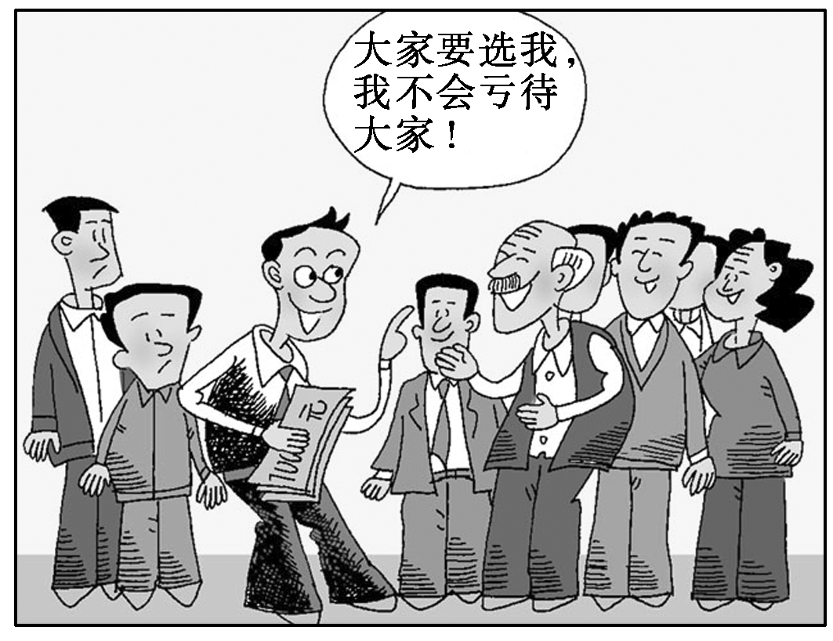
贿选
①提高政治素养，少数服从多数 ②避免盲目从众，坚持理性判断 ③增强法律意识，合法有序参与 ④树立权利意识，坚持民主集中
A．①② B．②③ C．②④ D．③④
答案 B
解析 贿选警示我们要正确地行使民主选举权利，①中的少数服从多数、④中的坚持民主集中与题意不符。
有关“选举”知识的整理
(1)公民的政治权利与自由——选举权和被选举权。
(2)我国公民的政治参与——民主选举。
(3)我国公民的民主决策——选举代表人民意志的代表进入决策机关。
(4)村民委员会、城市居委会的选举。
(5)人大代表的选举。
常考点2 民主决策
1．新一轮高考改革引起全民关注，许多中学生通过网上专题论坛发表对新改革方案的意见和建议。有教育专家撰写论文指出“如果只是局限科目调整，却不对招生制度进行改革，改革效果会大打折扣”。上述材料表明( )
①公民通过专家咨询制度参与民主决策 ②公民通过社情民意反映制度参与民主决策 ③公民通过舆论监督依法行使监督权 ④网络有利于政府了解社情民意，促进决策科学化和民主化
A．①② B．②③ C．②④ D．①④
答案 C
解析 本题考查中学生通过网上专题论坛发表对新改革方案的意见和建议是公民通过社情民意反映制度参与民主决策的表现，有利于政府了解社情民意，促进决策科学化和民主化，选C。①③与题意无关。
2．中国气象局的数据显示，今年以来，全国平均雾霾天数为52年来之最，皖、湘、鄂等13地均创下“历史纪录”，呈现出持续时间长、范围广、影响大、污染重等特点。无论政府、企业还是个人，都应意识到“同呼吸，共责任”的事实。治理雾霾，每个公民都应勇于成为责任主体。改善空气环境的最终出路，就在于公民治理。公民治理，既包括良好环保习惯的养成，也意味着对于环保的积极参与。个人环保意识越强，企业的外部监督就越大，政府治污能力也就越强。
结合材料，运用政治生活知识说明“治理雾霾，每个公民都应勇于成为责任主体”的依据，试举一例说明作为公民应该采取的具体做法。
答案 (1)我国是人民民主专政的社会主义国家，一切权力属于人民，人民民主具有广泛性和真实性，公民应该以主人翁态度参与到治理环境中。
(2)权利和义务是一致的，公民在享受优美环境的同时，必须履行保护环境的义务。
(3)公民坚持国家利益和个人利益相统一，公民在享受生态文明的同时，必须承担起保护环境的责任。
(4)公民可以通过各种渠道参与民主决策，为解决雾霾难题出谋划策，贡献自己的智慧；采用合法方式行使自己的监督权，敢于同无视环境污染的行为进行坚决斗争。
举例：公民可以通过电话、信函、传真、邮件等向有关部门提出具体建议；公民可以通过人大代表联系群众制度、信访举报制度、舆论监督等方式对有关部门进行监督；公民可以采用低碳出行，乘坐公交车，少开私家车等行为积极履行公民义务。
解析 本问属于原因类的解答题，学生在回答“治理雾霾，每个公民都应勇于成为责任主体”的依据时，首先可以从我国的国家性质的角度说明人民民主的真实性和广泛性；其次可以从公民享有广泛的权利角度说明可以通过各种途径参与民主决策；再次可以通过权利和义务统一的原则的角度说明公民在享受优美环境的同时，必须履行保护环境的义务；最后从坚持个人利益和国家利益相结合的角度分析说明即可。
公民参与政治生活的意义
(1)参与民主选举的意义：选举权和被选举权是公民基本的政治权利，行使这个权利是公民参与管理国家和管理社会的基础和标志，是人民当家作主的表现。珍惜自己的选举权利有利于增强公民意识和主人翁意识，增强公民的参与感和责任感，不断提高公民的政治参与能力，培养公民的政治素养。
(2)参与民主决策的意义：有助于决策充分反映民意，体现决策的民主性；有利于决策广泛集中民智，增强决策的科学性；有利于促进公民对决策的理解，推动决策的实施；有利于提高公民参与公共事务的热情和信心，增强公民的社会责任感，在实践中公民也会提高自身参与决策的能力；有利于维护公民的知情权、参与权和表达权，保障人民当家作主的地位。
(3)参与基层群众自治的意义：基层群众自治是人民当家作主最有效的途径，是发展社会主义民主政治的基础性工程。推进基层民主自治、发展基层民主，有利于保障人民享有更多更切实的民主权利；推动社会主义民主政治的发展。
(4)参与民主监督的意义：有利于改进国家机关和国家工作人员的工作；有利于维护国家利益和公民的合法权益；有助于激发广大公民关心国家大事、为社会主义现代化建设出谋划策的主人翁精神。
常考点3 民主管理
1． 2014年全国“两会”期间，某全国人大代表建言依法加快农民工的城市化融合进程，符合选民资格条件的农民工可以参加居住地社区居民委员会的选举。农民工参加居住地社区居委会的选举( )
A．赋予了农民工参与国家管理的基本政治权利
B．拓宽了农民工参与民主决策的渠道
C．保障了农民工参与民主管理的权利
D．提高了农民工有序政治参与的能力
答案 C
解析 公民参与国家管理的基本政治权利是选举权和被选举权，因此A说法错误；农民工参加居住地社区居委会的选举是民主管理，自己选举当家人，是村民、居民自治的基础，也是参与民主管理的主要途径，答案C正确，B不符合题意；题中没有体现有序参与政治生活，D不符合题意；本题答案为C。
2． 50年前浙江省诸暨市枫桥镇干部群众创造的“枫桥经验”，其精神实质是相信和依靠群众，加强基层民主，就地解决问题，实现和谐平安。它在今天依然富有生命力，根本原因在于“走群众路线”。2013年夏天由于旱灾严重，浙江省A村村民饮用水和农业生产用水十分紧张，村民之间因用水引起的矛盾不断出现。
结合材料，运用我国的村民自治的有关知识，分析怎样通过推广枫桥经验，化解村民因用水引起的矛盾。
答案 (1)化解村民矛盾，要发挥村民委员会的作用，要相信村民、依靠村民。
(2)决策：举行村民会议，按照少数服从多数的原则进行决策，制订用水分配和管理方案。
(3)管理：通过村规民约，规范村民用水，用民主的办法，让村民参与用水管理，实现自己的事情自己办，自己的难题自己解决。
(4)监督：组织村民监督村委会及村干部履行用水管理的职责，确保用水管理方案的执行。
解析 本题考查村民自治的知识。学生在回答本题时，首先要明确本题的知识是我国的村民自治的知识。设问指向是措施类的解答题。学生首先可以从充分发挥村委会的作用，依靠村民进行管理的角度进行说明；其次可以从村民自治的内容从推动村民的民主决策、民主管理、民主监督的角度进行说明。

全面理解基层民主
(1)基层群众自治组织不属于基层政权组织。基层群众自治组织是指企事业单位的职工代表大会、城镇社区的居委会、农村的村委会，都是群众自我管理、自我教育、自我服务的组织形式。基层政权组织是指乡镇一级的人大和人民政府，二者是相互区别的。
(2)基层民主自治这一知识点涵盖了民主选举、民主决策、民主管理和民主监督等内容，综合性较强，在复习时学生要注意这些内容之间的内在联系。
①选举：广大村民直接投票选举村委会成员。
②决策：村民通过村民会议等形式参与本村公共事务和公益事业的决策与管理。
③管理：制定村民自治章程或村规民约来规范行为。
④监督：通过村务公开、民主评议村干部、村委会定期报告工作等形式来监督村干部和村民委员会的工作。
常考点4 民主监督
1．为深入推进党的群众路线教育实践活动，某市政府决定开展整治“庸懒散奢”的专项行动。市民丁女士就此致信政府，提出几条建议，其中恰当的有( )
①健全信息公开和办事公开制度，保障公民的知情权和监督权 ②创新公民的监督形式，扩大公民监督权 ③完善监督体系，邀请人大代表和新闻媒体监督政府工作 ④切实履行监督人大、司法等机关工作的职责
A．①② B．①③ C．②④ D．③④
答案 B
解析 公民的监督权有法律规定，不能任意扩大或缩小，故②错；人大监督政府、司法机关，政府不能监督人大、司法机关，故④错。①③的措施不仅适用于政府，而且有利于整治“庸懒散奢”的专项行动的开展。故答案选B。
2．近日，某市举行“群众民主评议政府部门”听证质询会。此次民主评议会采取“网络直评＋听证质询＋日常工作考核＋综合考核”的方式进行，共对27个政府部门、38个窗口单位进行了评议，参加评议的群众达万人。这有利于( )
①拓宽民意反映渠道，公民参与民主决策 ②便捷公民政治参与，激发群众监督热情 ③改进政府工作，保障公民基本民主权利 ④行政机关依法行使权力，接受社会监督
A．②④ B．①② C．①③ D．③④
答案 A
解析 民主评议政府听证会属于民主监督，故选A。公民基本民主权利是选举权和被选举权，③不选。
3．(2013·广东高考)李某是广东省某村村民委员会主任，因其存在严重违纪问题，该村村民依据相关法律和规定，提议罢免其职务。按照公民政治参与的类型划分，与本案例同类的是( )
A．市人大代表联名向环境保护主管单位负责人提出质询
B．村民依法选举王某为县人大代表
C．市民向信访部门举报政府工作人员的违法行为
D．市民应邀参加市政府调整水价的听证会并发表意见
答案 C
解析 本题考查公民民主参与政治的相关知识。解答本题的关键是：一是参与政治生活的主体的身份是普通公民，二是政治参与的类型是民主监督。A项中政治参与的主体是人大代表，与材料主体不符；B项中政治参与的主体是普通公民，参与的类型是民主选举，不符合题意；C项中政治参与的主体是普通公民，参与类型是民主监督，符合题意；D项中政治参与的主体是普通公民，但参与的类型是民主决策，应排除。

有关“监督”知识的整理
(1)公民的政治权利与自由——监督权；
(2)我国公民的政治参与——民主监督；
(3)我国政府权力的行使需要监督；
(4)人大代表对人民负责，受人民监督；
(5)人民代表大会对人民负责，受人民监督；
(6)“一府两院”由人大产生，对其负责，受其监督；
(7)多党合作的基本方针：长期共存、互相监督、肝胆相照、荣辱与共。
热点探究
打击网络谣言 净化网络环境
背景材料
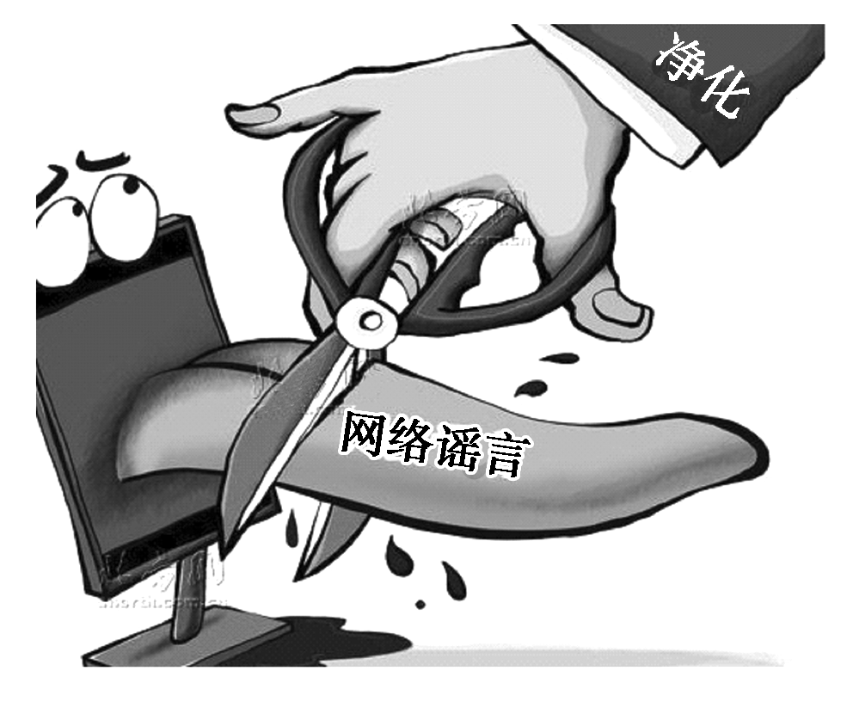
近年来，随着互联网的快速发展，各种网络谣言也不断蔓延，挑战社会良知、扰乱社会秩序、败坏社会风气。切除网络谣言这块毒瘤，需要来自政府部门、运营企业和广大网民的共同努力，这是共同的责任，也是共同的追求。2014年4月29日，天津市公安局召开新闻发布会，组织开展专项行动，依法严厉打击利用网络制造传播谣言违法活动。
多维探究
材料一 网络谣言容易扰乱社会正常秩序，甚至引起社会动荡。一些网民将网络社会当成信息垃圾场，恣意发表不负责任的言论，甚至通过网络煽动社会仇恨。一些网站，片面追求经济效益，对网络谣言视而不见，甚至随意转发。
(1)结合材料一，请你从经济生活与文化生活角度，分析当前网络谣言存在的原因。
答案 ①市场调节存在自发性、盲目性、滞后性等固有的弊端。一些网站，片面追求经济效益，对网络谣言视而不见，甚至随着转发，这是市场经济自发性的表现。②公司要诚信经营，树立良好的信誉和企业形象。部分网络运营商忽视自身应该承担的社会责任，对网络谣言视而不见，损害了网络的公信力。③文化市场的自发性和传媒的商业性也是当前网络存在问题的重要原因。
材料二 近年来，随着互联网的快速发展，各种网络谣言也不断蔓延，挑战社会良知、扰乱社会秩序、败坏社会风气。切除网络谣言这块毒瘤，需要来自政府部门、运营企业和广大网民的共同努力，这是共同的责任，也是共同的追求。
(2)结合材料二，运用政治生活知识分析为遏止网络谣言的传播，公民应如何去做。
答案 ①依法行使政治权利。在宪法和法律规定的范围内发表自己的言论。②遵守宪法和法律，维护国家安全、荣誉和利益，自觉履行公民的政治性义务。③坚持权利与义务统一的原则。在行使自己的言论自由时，充分尊重宪法和法律，履行宪法和法律规定的义务。④坚持个人利益与国家利益相结合的原则。当个人利益与国家利益产生矛盾时，个人利益要服从国家利益。
材料三 2014年1月，广东出现了两个谣言：“广州街头杀虎卖肉”和“东莞2 704名性工作者患艾滋”。相关主管部门及时通过微博发布辟谣信息，和谣言本身形成舆论对冲。南方日报记者调查发现，“杀虎”微博谣言的传播更多发生在普通网民之间，而辟谣信息的传播则更依靠认证用户。上述两则谣言多次被辟谣后又换上新马甲“重生”，说明根治谣言的反复传播效应，还需网民整体提高媒介素养，对于不确定信息要谨慎转发。
(3)针对网络谣言换上新马甲“重生”的现象，有人认为需要对网民加强思想道德建设，请从文化生活角度谈谈其必要性。
答案 ①市场经济中的利益驱动，使一部分人道德滑坡，加强思想道德建设势在必行。②社会主义精神文明建设的根本任务是培育“四有”公民，提高整个中华民族的思想道德素质和科学文化素质，以适应社会主义现代化建设的需要，为此，必须加强思想道德建设。③思想道德建设是发展中国特色社会主义文化的中心环节，集中体现了中国特色社会主义文化的性质和前进方向，因此，必须加强思想道德建设。④进行思想道德建设，能为我国全面建成小康社会和现代化建设提供强大的精神动力和思想保证，也有利于构建社会主义和谐社会。
材料四 谣言传播具有突发性且流传速度极快，因此对正常的社会秩序易造成不良影响。随着互联网的快速发展，近年来网络谣言也在滋生蔓延，既有针对公民个人的诽谤，也有针对公共事件的捏造。网络谣言不仅败坏个人名誉，给受害人造成极大的精神困扰，更损害国家形象，影响社会稳定。
(4)结合材料一，运用唯物辩证法的相关知识分析网络谣言传播的危害性。
答案 ①联系具有普遍性、客观性，这要求我们坚持用联系的观点看问题。网络谣言的制造者为了一己私利，臆造并不存在的联系，败坏了他人的名誉，影响了社会的稳定。②部分影响整体，部分的功能及其变化会影响整体的功能，关键部分的功能及其变化甚至对整体的功能起决定作用，这要求我们必须重视部分的作用，搞好局部，用局部的发展推动整体的发展。少数人造谣、传谣会影响社会稳定、扰乱社会秩序，甚至损害国家形象。
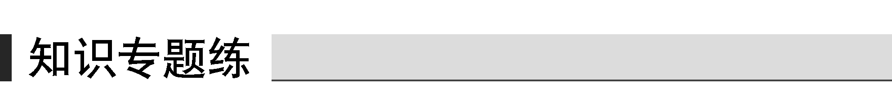
一、选择题
1．PX是低毒还是剧毒？在广东茂名芳烃项目引发社会动荡的当口，清华大学化工系学生围绕着“PX”这一百度词条的解释，展开了一场“攻防战”，昼夜捍卫PX“低毒”属性120小时，并最终“坚守住科学的阵地”，防止了谣言的扩散。学生们( )
①维护了国家统一和民族团结 ②坚持真理，实事求是
③维护了国家安全和国家利益 ④在实践中不断发展真理
A．①③ B．①④ C．②③ D．②④
答案 C
解析 材料中清华大学学生的做法既捍卫了真理，又履行了维护国家安全和利益的义务，①④不符合题意。
2．2014年3月1日，昆明火车站广场发生一起由新疆分裂势力一手策划组织的严重暴力恐怖事件，企图利用暴力恐怖事件挑起民族仇恨，制造民族矛盾以实现其目的。这一暴力恐怖事件给人民群众的生命财产安全造成了极大损失。理性对待此次事件，需要( )
①坚持国家专政职能，维护公民合法权益 ②努力消除社会矛盾，切实维护国家稳定 ③各族人民团结起来，共同反对恐怖活动 ④加强宗教事务管理，保护正常宗教活动
A．①③ B．②④ C．①② D．③④
答案 A
解析 该起事件从性质上看是一起分裂国家的暴力恐怖事件，故国家应加强专政职能，严厉打击，故①符合题意。同时该起事件试图挑起民族仇恨，因此，各族人民应保持清醒头脑，加强团结，共同应对恐怖活动，故③符合题意。矛盾是客观的，普遍的，故②中消除社会矛盾的表述不当。题目中没有涉及宗教问题，故④与题意无关。
3．最高人民法院要求从2014年1月1日起，符合条件的法院生效裁判文书应当在互联网全面公布，要求当事人实名公开，并且与送达当事人的一致。同时，保障当事人及其他诉讼参与人的隐私权和信息安全。这一要求( )
①表明在我国，公民的权利和义务是统一的 ②满足公众对司法的知情权，接受公众对司法的监督 ③保证审判机关独立行使审判权，不能监督行政机关 ④是保障司法公正的根本措施，保障了社会公平正义
A．①② B．①④ C．②③ D．②④
答案 A
解析 材料“符合条件的法院生效裁判文书应当在互联网全面公布，要求当事人实名公开，并且与送达当事人的一致。同时，保障当事人及其他诉讼参与人的隐私权和信息安全”，既表明了公民权利与义务的统一，也表明了自觉接受公众对司法工作的监督。故①②符合题意；③与题意无关；④中“保障司法公正的根本措施”的表述不恰当。
4．由于人口增长速度过快，B市在教育、住房、医疗、养老等方面面临着巨大的考验，但B市力争善待每一个来该市的人。为此，该市2014年推出了居住证改革，将通过居住证在保障服务方面改善外来人员的待遇。这一举措( )
①体现了公民权利的至上性 ②有利于促进社会公平正义 ③彰显了人民民主的真实性 ④缩小了城乡收入分配差距
A．①② B．①③ C．③④ D．②③
答案 D
解析 材料没有体现公民权利的至上性，也没有涉及城乡收入分配问题，故①④不符合题意。材料强调通过居住证在保障服务方面改善外来人员的待遇，体现了社会的公平正义和彰显了人民民主的真实性。
5．劳动教养制度是指公安机关毋须经人民法院审讯定罪，即可对疑犯投入劳教场所实行最高期限为四年的限制人身自由、强迫劳动、思想教育等措施。党的十八届三中全会发出“好声音”：在我国已经存在58年的劳动教养制度因其违反宪法和上位法，有违“罪罚相当”和“程序正当”等法治原则，且在实践中被严重滥用，被正式废止。废止劳动教养制度的理由有( )
①是践行“国家尊重和保障人权”的宪法精神的体现 ②自觉接受人民监督是法治政府的要求 ③是由我国人民民主专政的本质决定的 ④国家的社会管理属性高于阶级属性
A．①② B．③④ C．①③ D．②④
答案 C
解析 废止劳动教养制度是因其限制人身自由、强迫劳动，在实践中被严重滥用，不利于人权的保护，因此①符合题意。党的十八届三中全会发出废止该制度的声音，行为主体是党，而不是政府，且党不能行使国家职能，故②④不符合题意。我国人民民主专政的本质是人民当家作主，废止劳动教养制度有利于保障人民民主权利和当家作主地位，故③符合题意。
6．2013年是我国新型农村合作医疗制度实施10周年。截至2013年12月底我国已将所有农村居民纳入保障范围，农村居民参合率达到98%以上，新农合人均筹资水平由2003年的30元提高到2013年的300元左右。且农村居民重大疾病医疗保障，逐步扩大到20种疾病。新型农村合作医疗制度的实施与完善，体现了( )
①我国政府履行职能的公共性与阶级性 ②我国政府坚持从群众中来，到群众中去的工作方法 ③我国政府完善社会保障体系，履行加强社会建设职能 ④我国政府坚持保障农民基本政治权利和利益
A．①② B．②③ C．①③ D．③④
答案 C
解析 我国新型农村合作医疗制度属于医疗保障的内容，体现了政府履行加强社会建设职能，因此①③符合题意，②与题意无关。农民的基本政治权利是选举权与被选举权，故④说法错误。
7．网络互动交流的迅速发展，让普通网民能够自由表达自己的意愿。与此同时，大量违反社会公德和法律的低俗内容也在网上传播，引发了一系列社会问题。面对这一现状，网民应该( )
①自由表达，增强权利意识 ②有序参与，扩大政治权利
③履行义务，弘扬社会正气 ④提高素养，合理表达诉求
A．①② B．①③ C．②④ D．③④
答案 D
解析 ①自由表达不准确，不选；②扩大政治权利不正确，不选。故答案为D。
8．网络的迅猛发展在给信息交流带来快捷方便的同时，也使谣言“插上了翅膀”。更多的民众认识到，丰富的表达渠道不过是“麦克风”，要想发出“好声音”，还要练就“好嗓子”，即理性的心态，这样才能让网络形成静水深流的力量。要想在政治生活中练就“好嗓子”，发出“好声音”，必须( )
①增强公民意识，参与民主管理 ②积极行使权利，自觉履行义务 ③创造多种条件，充分表达意愿 ④提高公民素养，有序政治参与
A．①③ B．①④ C．②③ D．②④
答案 D
解析 材料中没有涉及到民主管理，也没有涉及到条件不足等事项，故①③不选；网络的迅猛发展在给信息交流带来快捷方便的同时，也使谣言“插上了翅膀”说明公民在行使权利时，没有正确履行好自己的义务，要提高公民素养，有序政治参与，故选D。
9．小作坊生产的豆制品，其质量和卫生状况让市民很不放心，为此，某市决定实施“放心豆制品”工程。以下选项按照逻辑先后顺序排列，合理的是( )
①市政府发布《关于推进豆制品作坊整治提升工作的通知》，有关部门联动监管
②市商务局开展调研，形成《我市豆制品作坊整治提升工作方案》
③市政协委员提交《关于加快推进豆制品规模化标准化生产的建议》的提案
④市政协把《关于加快推进豆制品规模化标准化生产的建议》移交主管部门办理
A．①→②→③→④ B．③→④→①→②
C．②→①→③→④ D．③→④→②→①
答案 D
解析 实施“放心豆制品”工程，首先应该由市政协委员提交《关于加快推进豆制品规模化标准化生产的建议》的提案，然后市政协把《关于加快推进豆制品规模化标准化生产的建议》移交主管部门办理，市商务局开展调研，形成《我市豆制品作坊整治提升工作方案》，市政府发布《关于推进豆制品作坊整治提升工作的通知》，有关部门联动监管故而顺序应该是③→④→②→①，D正确。
10．某区举行区人大代表选举。为了保证选举的正常进行，全区机关、事业单位和中小学放假半天，参加投票的企业务工人员每人还能领取20元的误工补贴。这一事例说明( )
A．我国社会主义民主具有真实性
B．我国公民当家作主权利得到切实保障
C．我国公民享有的基层民主自治的权利得到切实保障
D．我国公民都享有选举人大代表的权利
答案 A
解析 “为了保证选举的正常进行，全区机关、事业单位和中小学放假半天，参加投票的企业务工人员每人还能领取20元的误工补贴”体现了民主的真实性；因此选A。B、C不合题意，D错误，不是所有的公民都有选举权的。
11．北京市日前公布了高考改革方案，从2016年开始，高考语文(文理同卷)分值由150分增为180分，文、理科综合分值由300分增至320分。英语考试将实行社会化考试，一年两次考试，学生可多次参加，满分100分，降低50分。从10月21日起至10月28日向社会公开征求意见。北京市高考改革方案向社会公开征求意见表明( )
①这是公民通过重大事项社会公示制度参与民主决策
②这是公民通过社情民意反映制度参与民主决策
③尊重了公民的知情权，增强了决策透明度和公民参与度 ④充分发挥了公民的决策权，促进了决策的民主化和科学化
A．①③ B．①④ C．②③ D．②④
答案 A
解析 高考改革方案向社会公开征求意见属于重大事项社会公示制度，增强了决策的透明度和公众的参与度。故选择A。②社情民意反映制度应该是在决策前，与题意不符；④表述错误，公民没有决策权。
12．城镇化是经济社会发展的必然选择。我国目前城镇化率已达到52.6%，但空间城镇化并没有相应产生人口城镇化，针对农民工只是“进入”而没有“融入”城市的现象，民政部出台的《关于促进农民工融入城市社区的意见》规定，在社区有合法固定住所、居住满一年以上、符合选民资格条件的农民工，由本人提出申请，经社区选举委员会同意，可以参加本社区居民委员会的选举。这一规定( )
A．赋予农民工参与国家管理的基本政治权利
B．拓宽了农民工参与民主决策的渠道
C．保障农民工参与管理公共事务的民主权利
D．提高了农民工有序政治参与的能力
答案 C
解析 材料表明国家尊重农民工的权益，促进农民工融入城市。A说法错误，农民工本来就有参与国家管理的基本政治权利，而不是现在赋予的。材料中是民主管理而不是民主决策，B不符合题意。D项在材料中没有体现。选C。
二、非选择题
13．责任就是力量，责任改变中国。2013年是中国不平凡的一年，许多不同岗位的中国人以无悔的奉献和忠诚的坚守，撑起和谐社会中一片“最美”的天空，夯实了社会责任的基石，成为我们这个时代的骄傲。
“责任中国——人民网2013年度评选”经过数百万网友的踊跃投票，身患癌症，仍在高原恶劣环境中坚守岗位的玉树藏族自治州公安局副局长王成元；曾是保安，自学考取律师资格，免费帮千余农民工讨薪的王铭；创建了“一米阳光爱心联盟”，寻找并帮助贫困学生和孤寡老人的刘海涛；义务扫桥十一载的窦珍老人等荣获“十大责任公民”奖项。人民网寄望于每年一度的评选，让“责任”在网民心中汇聚，让“责任”在当代熠熠闪光！
(1)如果你参与投票，你的评选标准会有哪些？请用政治生活相关知识说明理由。
(2)结合材料，阐释“责任就是力量，责任改变中国”蕴含的辩证法价值。
答案 (1)评选标准：从个人品德、家庭美德、职业道德、社会公德四个角度回答，其中只要回答出两个角度即可。
理由：①我国是人民当家作主的社会主义国家，积极承担对国家和社会的责任，是公民社会责任感、主人翁意识的体现。②公民应坚持权利与义务统一、国家利益与个人利益相结合，关心国家与社会，共建和谐社会。
(2)①这句话体现了整体与部分辩证统一的思想，启示我们要处理好个人与社会的关系，既要关注国家发展，又要尽到公民责任，形成改变国家的力量。
②这句话体现了量变与质变辩证统一的思想，启示我们从我做起，从点滴做起，尽到公民责任，汇聚成改变国家的强大力量。
③这句话体现了矛盾双方转化是有条件的辩证思想，启示我们实现中华民族的伟大复兴需要全体公民增强责任意识，付诸实际行动。
解析 第(1)问：本题以“责任中国”的评选为平台，考查学生对公民责任的认识，并要求学生运用政治生活的相关知识说明承担责任的理由。评选标准应围绕公民责任这一中心来确立，公民的责任包括个人、家庭、社会、职业、国家等方面。对于公民在这些方面的责任，从政治生活的角度看相关理论点主要是：人民群众在国家政治生活中的地位、公民的政治权利与义务、公民政治素养与公民意识、权利与义务统一的原则、个人利益与国家利益相结合的原则等。第(2)问，要求从辩证法的角度进行阐释，中心问题是说明责任就是力量，责任改变中国的价值。材料中自觉承担责任的先进人物，以其不同的活动履行着自己对社会的责任，实现了个人与社会的统一，这可以用整体与部分的辩证关系分析其价值。材料中先进人物的事迹都蕴含在生活的方方面面，一点一滴，这可以从量变与质变的辩证关系分析其价值。材料中人们寄希望于每年一度的评选，让“责任”在网民心中汇聚，让“责任”在当代熠熠闪光，这可以从矛盾双方在一定条件下可以相互转化的原理分析其价值。
14．阅读材料，回答下列问题。近年来，M村村民的经济、政治生活发生了许多可喜的变化。
材料一 M村村民家庭收入与支出情况的变化
项目 |  | 2000年 | 2006年 | 2012年
人均年收入(元) |  | 2 253 | 3 725 | 7 917
各类消费支出(%) | 食品 | 49.25 | 43.44 | 39.29
各类消费支出(%) | 医疗、交通、通信 | 9.21 | 14.90 | 18.57
各类消费支出(%) | 教育文化服务 | 12.12 | 15.40 | 20.29
各类消费支出(%) | 其他商品与服务 | 29.42 | 26.26 | 21.85

注：2006年我国取消农业税。
材料二 M村坚持村民自治，由村民直接投票选举村委会成员，把依法办事、勤劳实干、热心为村民服务的人选举到村委会领导班子中来；村民通过村民会议发表意见，参与本村公共事务的决策；村民共同制定村规民约，规范自己和村干部的行为；通过强化村务公开、民主评议村干部等形式，保证村民监督村委会和村干部的工作。上述一系列措施的实施，有力促进了M村和谐稳定发展。
(1)结合材料一，说明M村村民家庭消费方面主要的变化及原因。
(2)结合材料二，说明坚持村民自治对M村和谐稳定发展的作用。
答案 (1)变化：村民的恩格尔系数不断减小，教育文化，通信、医疗、交通消费不断增加。村民的消费结构改善，生活水平提高。
原因：①村民收入水平的提高是消费水平提高的前提；②取消农业税有利于村民增收减负，刺激消费；③村民消费观念的转变，使得精神消费与物质消费更加协调。
(2)①村民直接投票选举村委会成员，有利于密切干群关系，促进农村社会稳定。②参与民主决策，有利于增强村民的责任感和凝聚力(或有利于增强决策的科学性，促进经济社会和谐发展)。③共同制定村规民约，有利于规范村民和村干部的行为，维护农村的和谐稳定。④实行村务公开，有利于预防腐败，促进农村的改革、发展和稳定。
(若回答村民自治保证了村民依法直接行使民主权利，是人民当家作主最有效的途径亦可)
解析 第(1)问设问有两小层，第一小层是描述M村消费方面的变化是什么。对于图表信息和注释，既要进行概括描述，又要透过现象，揭示出这些变化所反映的实质问题。第二小层要在第一小层信息的基础上指出上述变化的原因，本质上是考查影响消费的因素。结合材料一中信息，可以从村民收入的变化、国家政策的影响、居民消费观念的变化等角度进行分析。第(2)问说明村民自治对M村的作用，要结合材料从该村自治的具体做法中进行分析说明。材料中的有关信息涉及到村民自治的四个方面：即村民直接投票选举村民委员会、通过村民会议参与村务决策、共同制定村规，管好日常事务、通过监督保障村务工作健康运行。通过对这四个方面的积极影响进行总结，即可得出答案。可参考民主选举、决策、管理、监督的意义，从对村民、对村委、对本村社会环境等方面入手。

